Таблица №1
Работа в группе
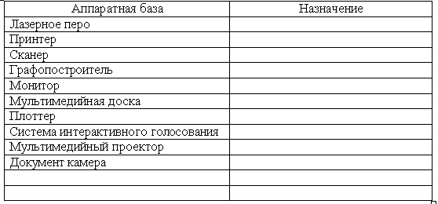

Первый студент – назначение найденных в тексте кейса средств (оставить в первом столбце только совпадения с кейсом)
Аппаратная база | Назначение
Лазерное перо | Более точное изображение кривых линий
Принтер | Используют для получения копий изображения на бумаге
Сканер | Используется как устройство ввода графических изображений в компьютер
Графопостроитель | Это устройство для отображения векторных изображений на бумаге, кальке, пленке и других подобных материалах.
Монитор | Является основным устройством вывода графической информации.
Мультимедийная доска | С проецируемым на доску изображением можно работать, вносить изменения и пометки. Все изменения записываются в соответствующие файлы на компьютере, могут быть сохранены и в дальнейшем отредактированы или переписаны на съемные носители.
Плоттер | Это устройство для отображения векторных изображений на бумаге, кальке, пленке и других подобных материалах.
Система интерактивного голосования | Позволяет создавать свои собственные опросы, которые легко можно интегрировать на любом этапе проведения урока, семинара, конференции или доклада.
Мультимедийный проектор | Создает плоское изображение на большом экране с помощью проецирования на экран информации, поступающий в проектор.
Документ камера | Это специальная видеокамера на раздвижном или гибком штативе. Ее можно подключить к телевизору, проектору или компьютеру. Незаменимая вещь всегда, когда нужно показать что-то маленькое или существующее в единственном экземпляре на большую аудиторию.

Второй студент – средства, которые нельзя использовать для решения задачи (*) (оставить в первом столбце таблицы только средства, которые нельзя использовать для решения задачи)
Аппаратная база | Назначение
Сканер | Используется как устройство ввода графических изображений в компьютер
Монитор | Является основным устройством вывода графической информации.
Мышь |  | Предназначена для выбора и перемещения графических объектов экрана монитора компьютера.
Третий студент – анализирует аппаратные средства и их назначение, не указанные в кейсе (оставить в первом столбце только средства, несовпадающие с кейсом и не вошедшие в таблицу студента 2), список желательно расширить
Аппаратная база | Назначение
Лазерное перо | Более точное изображение кривых линий
Мультимедийная доска | С проецируемым на доску изображением можно работать, вносить изменения и пометки. Все изменения записываются в соответствующие файлы на компьютере, могут быть сохранены и в дальнейшем отредактированы или переписаны на съемные носители.
Система интерактивного голосования | Позволяет создавать свои собственные опросы, которые легко можно интегрировать на любом этапе проведения урока, семинара, конференции или доклада.
Мультимедийный проектор | Создает плоское изображение на большом экране с помощью проецирования на экран информации, поступающий в проектор.
Документ камера | Это специальная видеокамера на раздвижном или гибком штативе. Ее можно подключить к телевизору, проектору или компьютеру. Незаменимая вещь всегда, когда нужно показать что-то маленькое или существующее в единственном экземпляре на большую аудиторию.

Таблица №2
Самостоятельная работа
Программная база | Назначение
Windows | Операционная система, ориентированная на применение графического интерфейса при управлении
Калькулятор Windows | Электронный калькулятор (для математических вычислений)
Блокнот | Печатание текста без его редактирования)
Текстовый редактор | Редактирование текстовых документов
Редактор электронных таблиц | Редактирование электронных таблиц
СУБД | Дозволяет организовывать базу данных и управлять ей
Lingvo | Электронные словари, предназначенные для перевода текстов и отдельных слов на иностранном языке
Бейсик | Язык для обучения программированию (для начинающих)
Паскаль | Один из наиболее известных языков программирования, используется для обучения программированию в старших классах и на первых курсах вузов, является базой для ряда других языков
Fine Reader | Система оптического распознавания символов, позволяющая извлекать текстовые данные

Таблица №3
 | Аппаратная база | Программная база
1 | Монитор | Windows
2 | Клавиатура | Lingvo
3 | Документ камера | СУБД
4 | Плоттер | Текстовый редактор
5 | Сканер | Fine Reader
6 | Мышь
7 | Трекбол

